２階 小会議室（収容人数 １０名） ２階 中会議室（収容人数 １５名）
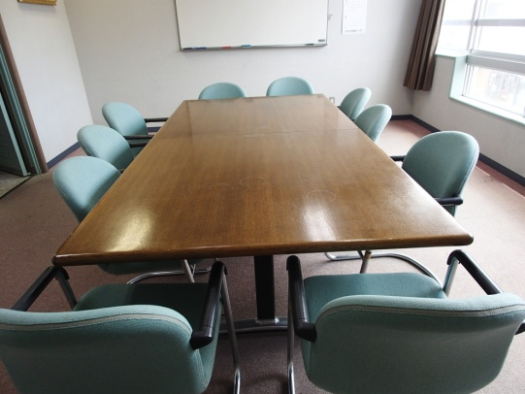
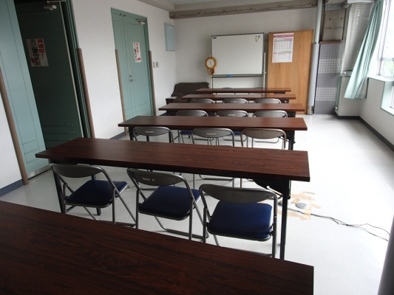

３階 研修室（収容人数 ４２名）
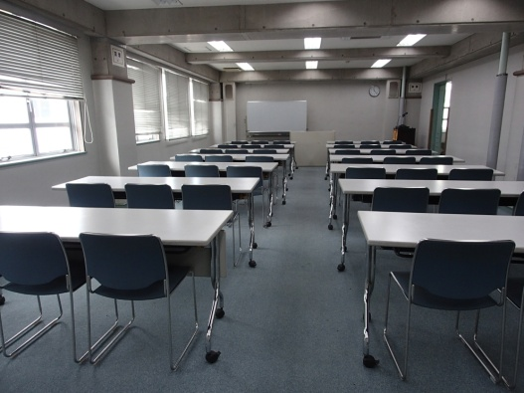

３階 大ホール（収容人数 ７０名）
